"¡El Sínodo no es un Parlamento, ni una encuesta de opinión!"

"No es un acuerdo como en política, ni investigaciones sociológicos", apunta el Papa
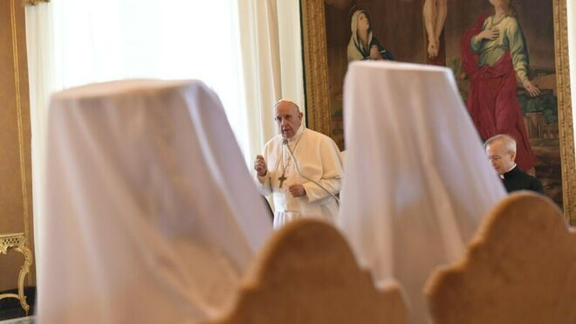
Francisco, con los obispos del Sínodo greco-católico de Ucrania

"¿Cuál es la identidad de la Iglesia? San Pablo VI lo decía claramente: la vocación de la Iglesia es evangelizar, es más, su identidad es evangelizar"

“Si no está el Espíritu Santo, no hay Sínodo. Si el Espíritu Santo no está presente, no hay sinodalidad"
02.09.2019 | Jesús Bastante VN
Sinodalidad, sí, pero con Espíritu Santo. Si no, "no hay Sínodo, no hay Iglesia". Francisco improvisó un discurso ante los obispos del Sínodo de la Iglesia greco-católica ucraniana, respondiendo al saludo de Su Beatitud Sviatoslav Shevchuk, jefe de la Iglesia greco-católica de Ucrania.
Con la mirada puesta en el Sínodo de la Amazonía, Francisco animó a hablar y discutir, pero dejando claro que “"¡el Sínodo no es un Parlamento!". "Hay un peligro –advirtió–: creer, hoy, que hacer un camino sinodal o tener una actitud de sinodalidad quiere decir hacer una encuesta de opinión, que piensa este, este, este y luego tener un encuentro, ponerse de acuerdo… ¡No, el Sínodo no es un Parlamento! Hay que decir cosas, discutirlas como se hace normalmente, pero no es un Parlamento”.
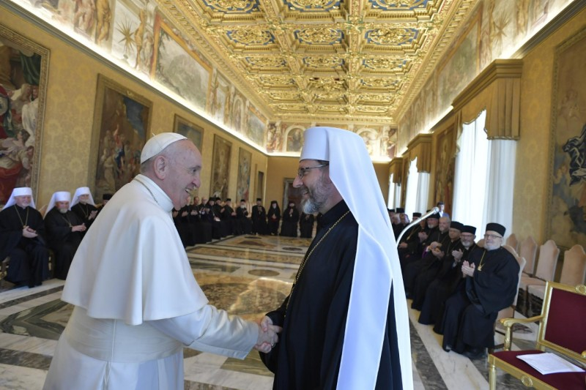

Sínodo, sinodalidad, Espíritu Santo
Para el Papa, no hay que perder de vista la importancia del Espíritu Santo en el camino sinodal. "Sínodo, sinodalidad y Espíritu Santo" recalcó, apuntando que ""el Sínodo no es un acuerdo como en la política, no se trata de realizar investigaciones sociológicas, como algunos creen. Ciertamente ustedes necesitan saber lo que piensan los laicos, pero no es una investigación, es otra cosa".
“Si no está el Espíritu Santo, no hay Sínodo. Si el Espíritu Santo no está presente, no hay sinodalidad", concluyó. Es más – afirmó el Papa – si no hay Iglesia, la identidad de la Iglesia. ¿Y cuál es la identidad de la Iglesia? San Pablo VI lo decía claramente: la vocación de la Iglesia es evangelizar, es más, su identidad es evangelizar”.
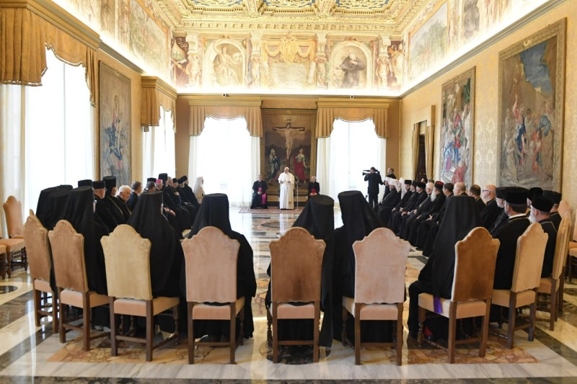
Para finalizar, el Papa invitó a los obispos greco-católicos de ucrania a entrar en este Sínodo con este espíritu, con el Espíritu Santo.
“Oren al Espíritu. Discutan entre ustedes, lo que quieran ¡Piensen en Éfeso, cómo se pelearon! Pero eran buenos. Y al final fue el Espíritu quien los llevó a decir: ‘María, Madre de Dios’. Este es precisamente el camino. Es el Espíritu. Porque nosotros no queremos ser una Iglesia Congregacionalista, sino una Iglesia Sinodal. Y seguir adelante en este camino”.

